Załącznik 1
Szczegółowy Opis przedmiotu zamówienia

„Dostawa gadżetów promocyjnych dla Wojewódzkiego Funduszu Ochrony Środowiska i Gospodarki Wodnej we Wrocławiu”

Przedmiotem zamówienia są artykuły, które zostały wyszczególnione poniżej. Wszystkie zdjęcia są poglądowe, Zamawiający nie wymaga dostarczenia dokładnie tego artykułu, zdjęcie ma określać cechy jakościowe produktu. Wszystkie artykuły muszą być w odpowiedni sposób oznakowane, zgodnie z wymogami Zamawiającego.

Oznakowanie materiałów promocyjnych: materiały oznakowane logotypem Wojewódzkiego Funduszu Ochrony Środowiska i Gospodarki Wodnej we Wrocławiu. Nadruk ma być wykonany trwale, techniką odpowiednią dla materiału, na który będzie nanoszony. Nadruk każdorazowo będzie uzgadniany z Zamawiającym.

Lp. | Opis | Poglądowe zdjęcie
1 | Kubek termiczny  -ilość: 100 sztuk (50 sztuk –kolor czarny, 50 sztuk –kolor srebrny);  -typ: kubek termiczny;  -pojemność: 440ml;  -wymiary: 23,5 x 6,5cm (wysokość x średnica);  -technologia otwierania stanowiąca podwójne zabezpieczenie przed przypadkowym wylaniem napoju;  -podwójne ścianki ze stali nierdzewnej;  -materiał: stal nierdzewna, silikon;  -znakowanie: grawer laserowy logotypu Zamawiającego na korpusie kubka;  -kolor znakowania –do ustalenia z Zamawiającym;  -powierzchnia znakowania: 5 x 2 cm (szerokość x wysokość). | 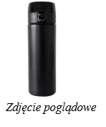
2 | Zestaw plastyczny  -ilość: 100 sztuk;  -typ: zestaw plastyczny w kartonowym pudełku;  -wymiary: 18 x 15,9 x 9,5 cm (długość x szerokość x wysokość);  -zestaw zawiera: kredki drewniane(12 sztuk), kredki świecowe(12 sztuk), farbki(12 kolorów), pisaki(12 sztuk), gumkę do ścierania, klip do papieru oraz temperówkę;  -materiał: drewno, papier, tworzywo;  -znakowanie: tampodruk logotypu Zamawiającego na górnej części pudełka (wieczku);  -kolor znakowania –do ustalenia z Zamawiającym;  -powierzchnia znakowania: 5 x 6 cm (szerokość x wysokość). | 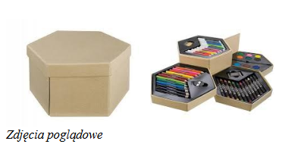
3 | Zestaw do malowania  -ilość: 150 sztuk;  -typ: zestaw do malowania w drewnianym pudełku;  -wymiary: 15,6x 11,6x 2,9cm (długość x szerokość x wysokość);  -zestaw zawiera: kredki woskowe (8 sztuk), farbki (12 kolorów), pędzel, ołówek, temperówkę i gumkę;  -materiał: drewno, wosk;  -opakowanie: drewniane pudełko zamykane na zatrzask;  -znakowanie: grawer laserowy logotypu Zamawiającego na górnej części opakowania (wieczku);  -kolor znakowania –do ustalenia z Zamawiającym;  -powierzchnia znakowania: 12 centymetrów kwadratowych. | 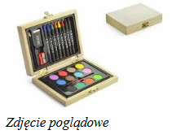
4 | Układanka kostka drewniana  -ilość: 300 sztuk;  -typ: drewniana układanka logiczna w bawełnianym woreczku;  -wymiary kostki: 4,5 x 4,5 x 4,5 cm (długość x szerokość x wysokość);  -materiał kostki: drewno;-materiał woreczka: bawełna;  -znakowanie: sitodruk logotypu Zamawiającego na woreczku;  -kolor znakowania –do ustalenia z Zamawiającym;  -powierzchnia znakowania: 5 x 5cm (szerokość x wysokość). | 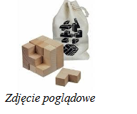
5 | Gra –bierki  -ilość: 300 kompletów;  -typ: gra typu bierki w drewnianym pudełku;  -wymiary: 19,2 x 4,2 x 2,5cm (długość x szerokość x wysokość);  -gra zawiera 41 bierek;  -znakowanie: grawer laserowy logotypu Zamawiającego na górnej części opakowania (pokrywce);  -kolor znakowania –do ustalenia z Zamawiającym;  -powierzchnia znakowania: 14,2 x 2,7 cm (szerokość x wysokość). | 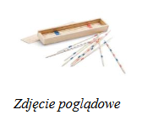
6 | Smycze  -ilość: 900 sztuk – po 300 z każdego koloru;  -kolor: niebieski, biały, zielony;  -wymiary: 2 x 50cm;  -materiał: poliester;  -znakowanie: sitodruk lub inną odpowiednią do materiału, logotypu Zamawiającego na smyczy;  -kolor znakowania –do ustalenia z Zamawiającym;  -powierzchnia znakowania: ok. 1,5 x 6 cm (szerokość x długość), ilość znaków na smyczy 4-5. | 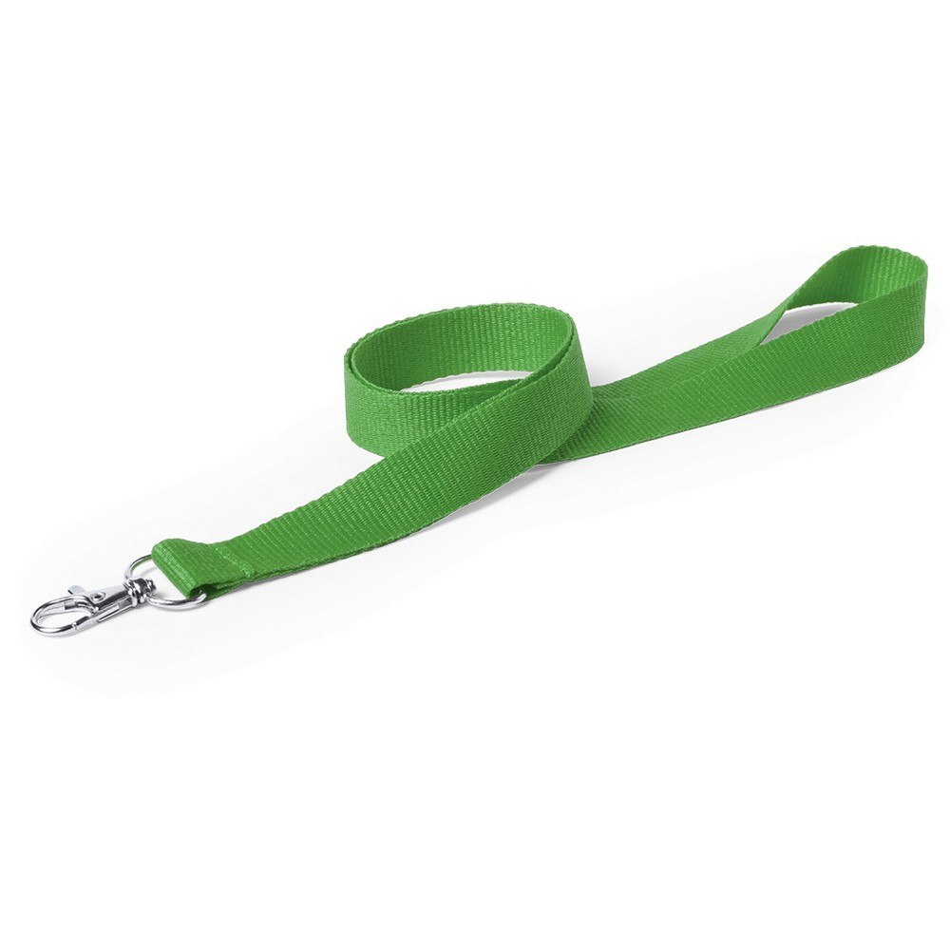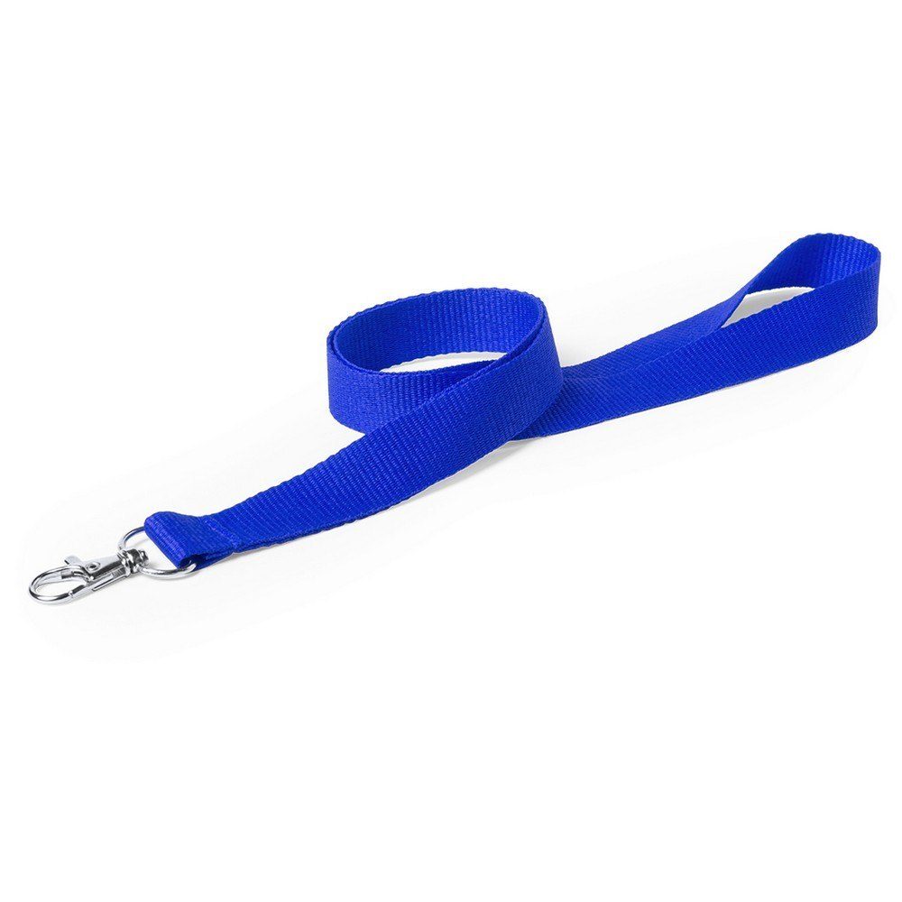  Zdjęcie poglądowe
7 | Opaski odblaskowe - samozaciskowe  -ilość: 900 sztuk – po 300 z każdego koloru;  -kolor: niebieski, biały, zielony;  -wymiary: 30 x 3 x 0,3 cm  -materiał: tworzywo;  -znakowanie: logotypu Zamawiającego naniesiony techniką tampodruku lub inną odpowiednią do materiału;  -kolor znakowania –do ustalenia z Zamawiającym;  -powierzchnia znakowania: ok. 1,5 x 6 cm (szerokość x długość), ilość znaków na smyczy 1-2. | 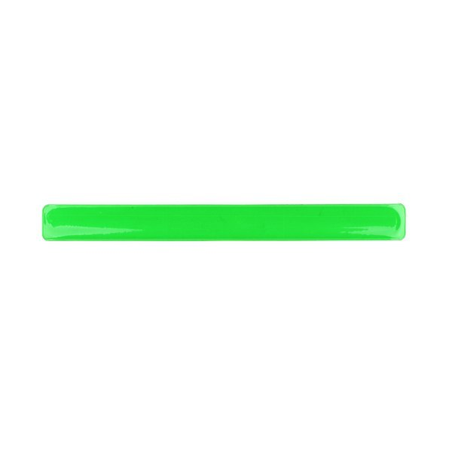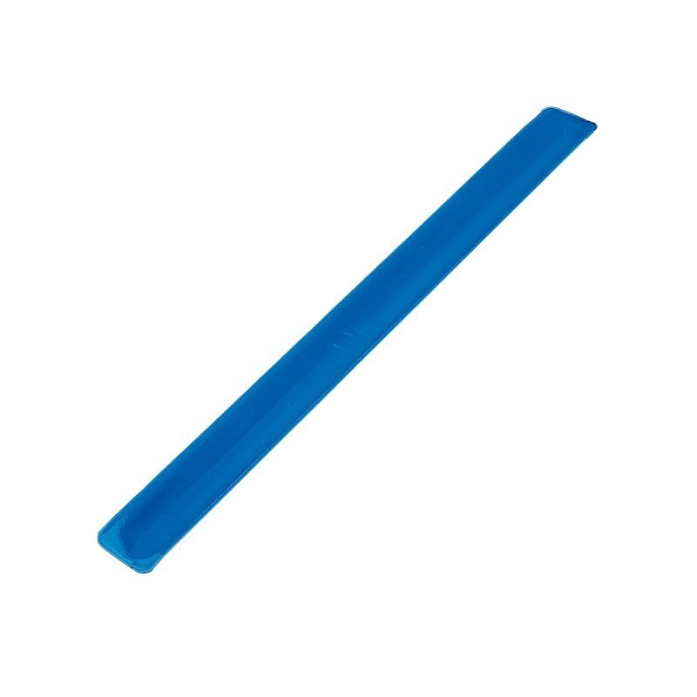  Zdjęcie poglądowe
8 | Długopisy  -ilość: 1000 sztuk;  -typ: plastikowy długopis wyposażony w niebieski wkład;  -materiał: plastik;  -kolor zewnętrzny: niebieski, zielony, biały;  -znakowanie: logotyp Zamawiającego naniesiony techniką grawer laserowy lub inną odpowiednią do materiału;  -kolor znakowania –do ustalenia z Zamawiającym;  -powierzchnia znakowania: ok. 0,5 x 5 cm (szerokość x długość); | 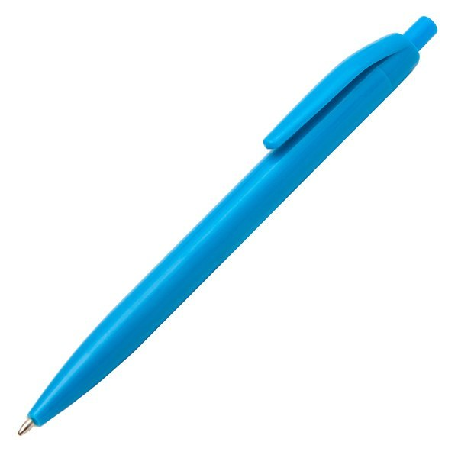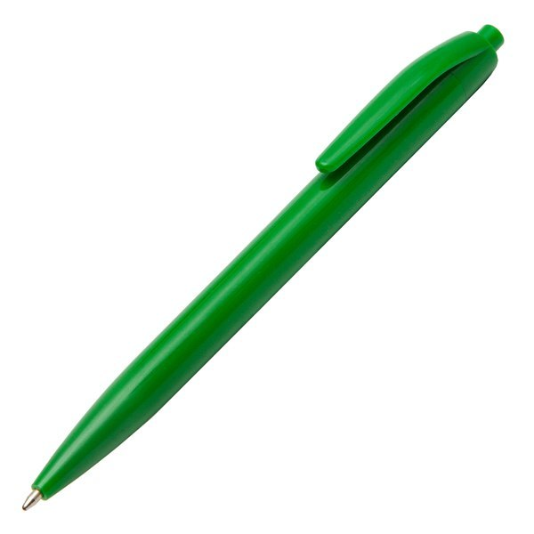  Zdjęcie poglądowe
9 | Kije Nordic Walking  -ilość: 20 zestawów;  -materiał: aluminium 6061;  - kolor kijów: czarne lub zielone lub niebieskie  -regulowana długość: 82-135 cm;  -ilość sekcji: 2 sekcje , 16-14mm;  -uchwyt: korek + PP;  -regulacja paska: standardowa;  -waga: ok.600g;  -grot: wolfram;  -dwie gumowe nakładki do marszu po asfalcie;  -pokrowiec do przechowywania kijków;  -znakowanie kijów: logotypu Zamawiającego naniesiony techniką grawer laserowy lub inną odpowiednią do materiału;  -powierzchnia znakowania kijków: ok. 2 x 10 cm (szerokość x długość);  -znakowanie pokrowca: logotyp Zamawiającego naniesiony techniką tampodruku lub inną odpowiednią do materiału;  -kolor znakowania –do ustalenia z Zamawiającym;  -powierzchnia znakowania pokrowca: ok. 10 x 10 cm. | 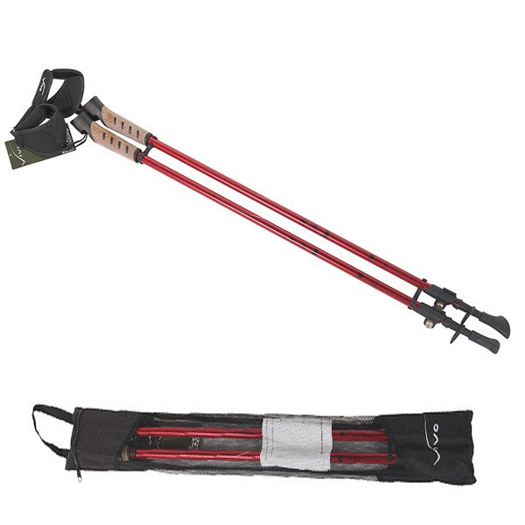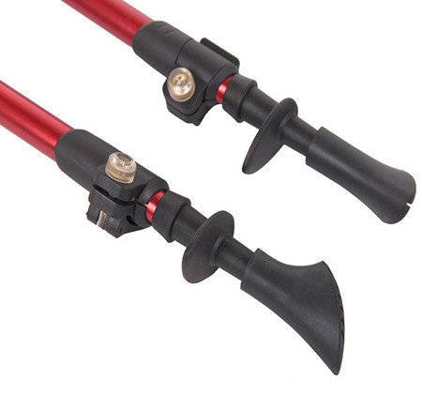  Zdjęcie poglądowe
10 | Ponczo przeciw deszczowe w plastikowym pudełku, okrągłym z karabinkiem  -ilość: 200 sztuk – po 100 z każdego koloru;  -kolor ponczo: przezroczyste;  -materiał ponczo: folia;  -wymiary poncza: 115 cm x 110 cm  -kolor pudełka: niebieski i zielony;  -materiał pudełko: plastik;  -znakowanie na pudełku: logotyp Zamawiającego naniesiony techniką tempodruku – 1 strona;  -kolor znakowania –do ustalenia z Zamawiającym;  -powierzchnia znakowania: ok. 2,5 x 3 cm (szerokość x długość). | 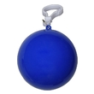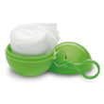  Zdjęcie poglądowe
11 | Nadmuchiwana poduszka podróżna w welwetowym etui. Do samochodu, pociągu lub samolotu  -ilość: 100 sztuk;  -kolor: granatowy\ciemny niebieski;  -materiał: pvc;  -wymiary poduszki: 18x12 cm;  -znakowanie na etui i na poduszce: logotyp Zamawiającego naniesiony techniką tempodruku – 1 strona;  -kolor znakowania –do ustalenia z Zamawiającym;  -powierzchnia znakowania na etui i na poduszce: ok. 3 x 6 cm (szerokość x długość). | 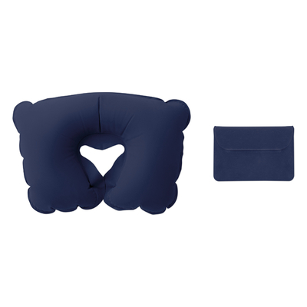  Zdjęcie poglądowe
12 | Frisbee  -ilość: 300 sztuk;  -kolor: granatowy\ciemny niebieski i zielony;  -materiał: plastic;  -wymiary: Ø23X2 cm;  -waga: 0.1 kg  -znakowanie: logotyp Zamawiającego naniesiony techniką sitoduku lub inną odpowiednią do materiału  -kolor znakowania –do ustalenia z Zamawiającym;  -powierzchnia znakowania: ok. 14 cm | 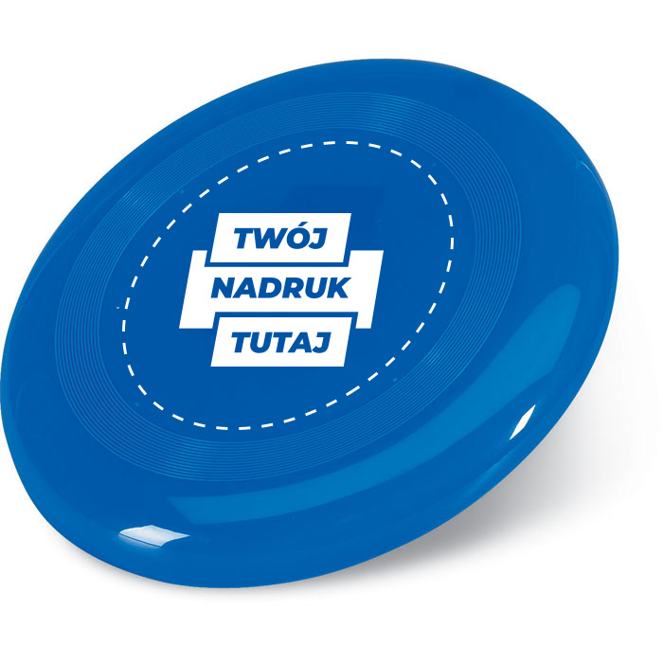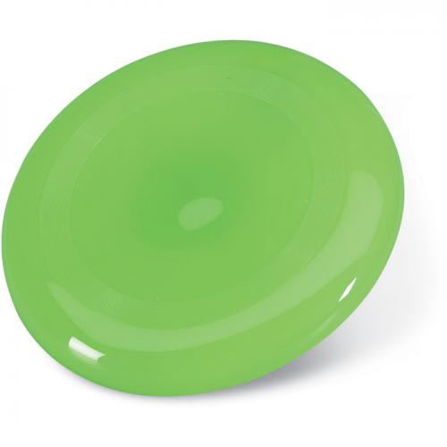  Zdjęcie poglądowe
13 | Plecak z materiału non woven w białym kolorze z nadrukiem obrazkowym do samodzielnego kolorowania. Wyposażony w 4 kredki woskowe w kolorach: czerwony, niebieski, żółty i zielony.  -ilość: 200 sztuk;  -kolor: biały;  -materiał: non woven 80g/m2 wosk;  -wymiary: 1 x 21 x 29cm;  -znakowanie: logotyp Zamawiającego naniesiony techniką sitoduku;  -kolor znakowania –do ustalenia z Zamawiającym;  -powierzchnia znakowania: ok. 15\5cm | 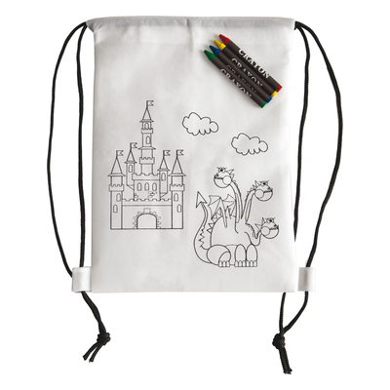  Zdjęcie poglądowe
14 | Torba bawełniana, pozioma  -ilość: 200 sztuk;  -bawełniana torba zakupowa;  -wymiary: ok.50 x 35x 15 cm (szerokość x wysokość x głębokość);  -kolor: niebieski\granatowy i zielony;  -uchwyty: krótkie ok. 35cm;  -materiał: bawełna o gramaturze około 110 g/m2;  -znakowanie: transfer logotypu Zamawiającego –jednostronny;  -kolor znakowania –do ustalenia z Zamawiającym;  -powierzchnia znakowania: 30 x 30 cm (szerokość x wysokość). | 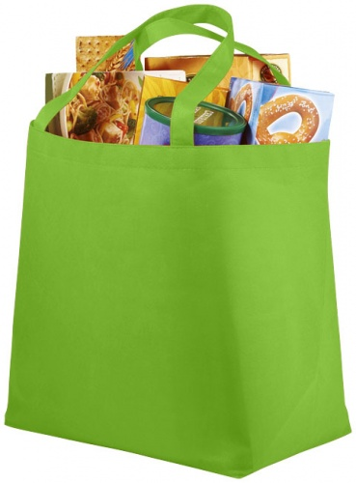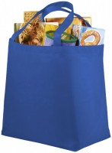  Zdjęcie poglądowe
15 | Notes z długopisem  -ilość: 200 sztuk;  -typ: notes z długopisem i karteczkami samoprzylepnymi memo;  -wymiary: 9x 14,2 x 1,4 cm;  -materiał długopisu: tektura i tworzywo z recyklingu;  -materiał notesu: tektura;  -małe karteczki memo: samoprzylepne, 5 kolorów;  -kartki notesu (lewa strona): samoprzylepne, kolor żółty;  -kartki notesu (prawa strona): kolor biały;  -znakowanie: tempodruk logotypu Zamawiającego na okładce notesu;  -kolor znakowania –do ustalenia z Zamawiającym;  -powierzchnia znakowania: 6 x 5 cm (szerokość x wysokość). | 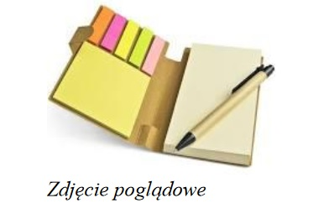
16 | Zestaw biznesowy  -ilość: 20 sztuk;  -typ: notatnik ze sztucznej skóry, 100 kartek i metalowy długopis – wkład niebieski;  -dodatkowo: zestaw zapakowany w czarne pudełko (prezentowe) – przybliżona wielkość A5  -znakowanie: logotypu Zamawiającego naniesiony techniką grawer laserowy lub inną odpowiednią do materiału;  -kolor znakowania –do ustalenia z Zamawiającym;  -powierzchnia znakowania długopisu: ok. 0,5 x 5 cm (szerokość x długość);  -powierzchnia znakowania notesu ok. 40x5mm;  - powierzchnia znakowania pudełka ok. 40x5mm; | 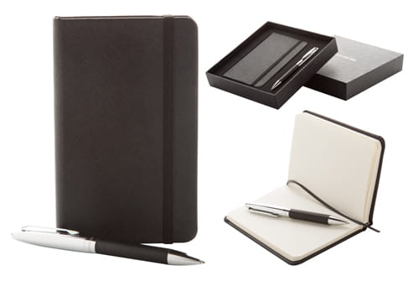  Zdjęcie poglądowe
17 | Zestaw piśmienniczy - długopis i pióro kulkowe  -ilość: 20 sztuk;  -typ: zestaw piśmienniczy zapakowany w etui z ekoskóry. W zestawie długopis- wkład niebieski oraz pióro kulkowe - wkład niebieski;  -etui z magnetycznym zamknięciem;  -kolor: etui – czarny, długopis i pióro – czarny;  -wymiary: 161 x 58 x 16 mm (etui), 138 x śr. 10 mm (długopis), 138 x śr. 10 mm (pióro kulkowe)  -znakowanie: logotypu Zamawiającego naniesiony techniką grawer laserowy lub inną odpowiednią do materiału;  -kolor znakowania –do ustalenia z Zamawiającym;  -powierzchnia znakowania długopisu i pióra: ok. 5x40mm;  -powierzchnia znakowania etui ok. 30x90mm; | 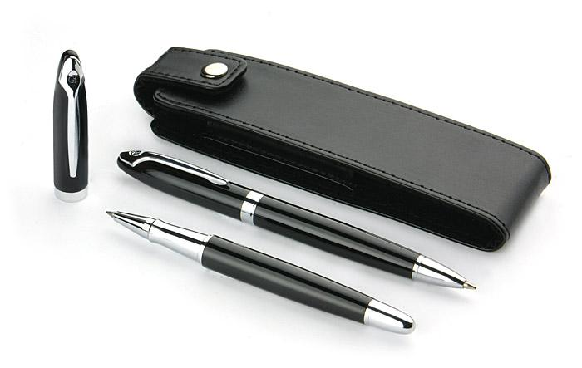  Zdjęcie poglądowe
18 | Pendrive  -ilość: 50 sztuk;  -materiał: plastik;  -pojemność: 32 GB;  -złącze: USB 3.0;  -max prędkość odczytu danych 100MB\s;  -wymiary: 10,67x22,1x7,87 mm;  -kolor: czarny\zielony\niebieski;  - złącze USB zabezpieczone osłonką, taką jak na zdjęciu poglądowym;  -znakowanie: logotyp WFOŚiGW we Wrocławiu jednokolorowy naniesiony techniką tampodruku lub inną odpowiednią do materiału, z którego jest wykonany pendrive;  -znakowanie na osłonce złącza USB;  -kolor znakowania – do ustalenia z Zamawiającym;  -powierzchnia znakowania: około 25x10 mm (szerokość x wysokość). | 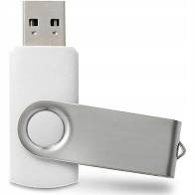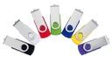  Zdjęcie poglądowe
19 | Portfel męski  -ilość: 20 sztuk;  -typ: portfel męski z ekoskóry zapakowany w czarne pudełko (prezentowe) ;  -minimalne wyposażenie: 10 miejsc na karty kredytowe, 5 kieszeni na dokumenty (2 transparentne), 2 duże kieszenie na banknoty, kieszonka na bilon na zatrzask;  -kolor portfela: czarny;  -wymiary portfela: ok. 10,5x13x2 cm;  - znakowanie: logotypu Zamawiającego naniesiony techniką grawer laserowy lub inną odpowiednią do materiału;  -kolor znakowania –do ustalenia z Zamawiającym;  -powierzchnia znakowania portfela i pudełka ok. 4x1,5 cm; | 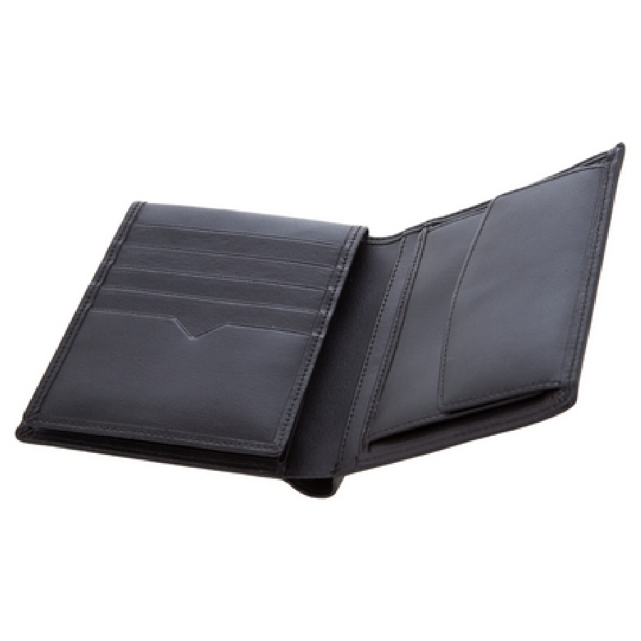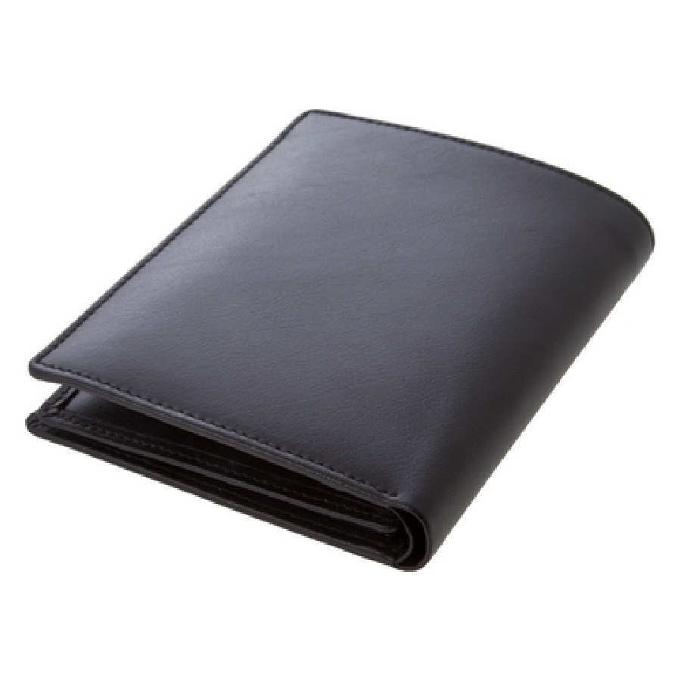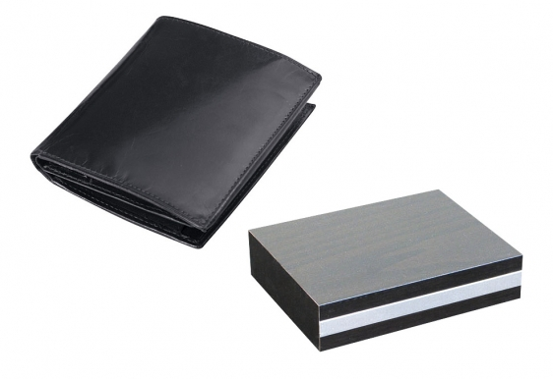  Zdjęcie poglądowe
20 | Teczka konferencyjna A5 czarna  -ilość: 20 sztuk;  -typ: teczka konferencyjna z ekoskóry A5 bez notesu i przyborów do pisania zapakowana w czarne pudełko (prezentowe);  -kolor teczki: czarny;  -wymiary teczki: ok. 17,5 x 22 x 1 cm  - znakowanie: logotypu Zamawiającego naniesiony techniką grawer laserowy lub tempodruk lub inną odpowiednią do materiału;  -kolor znakowania –do ustalenia z Zamawiającym;  -powierzchnia znakowania teczki i pudełka ok. 4x1,5 cm; | 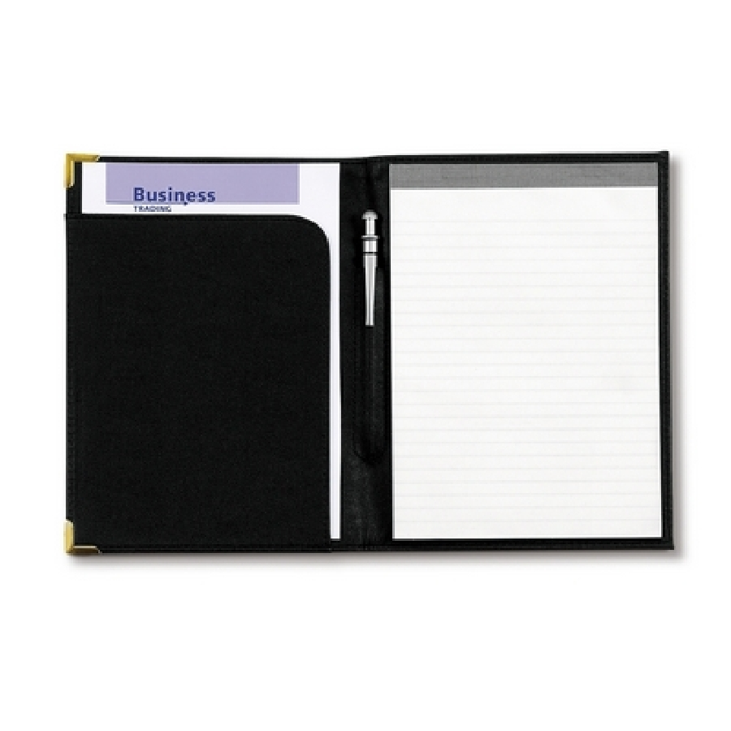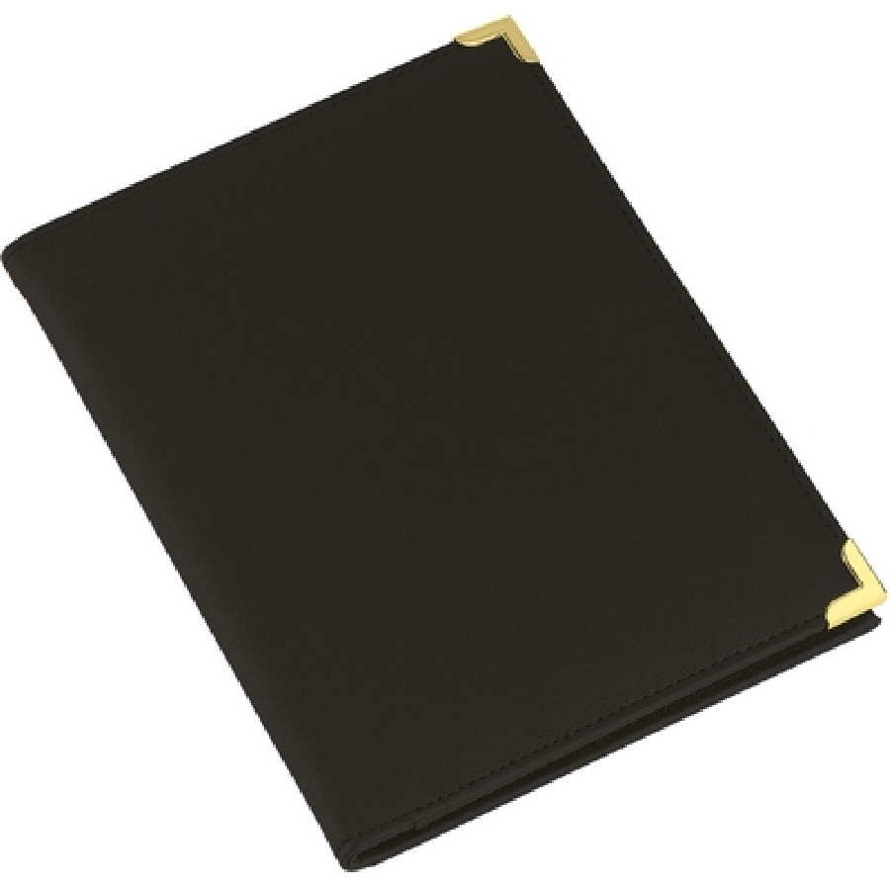  Zdjęcie poglądowe
21 | Pokrowiec na garnitur  -ilość: 30 sztuk;  -typ: pokrowiec na 1 garnitur z uchwytem do noszenia;  -kolor: czarny;  -wymiary pokrowca: ok. dł. 107,5 x szer:63,5 cm;  -materiał: polipropylen non woven 80 g/m²  - znakowanie: logotypu Zamawiającego naniesiony techniką sitodruk lub inną odpowiednią do materiału;  -kolor znakowania –do ustalenia z Zamawiającym;  -powierzchnia znakowania ok. 10x4 cm; | 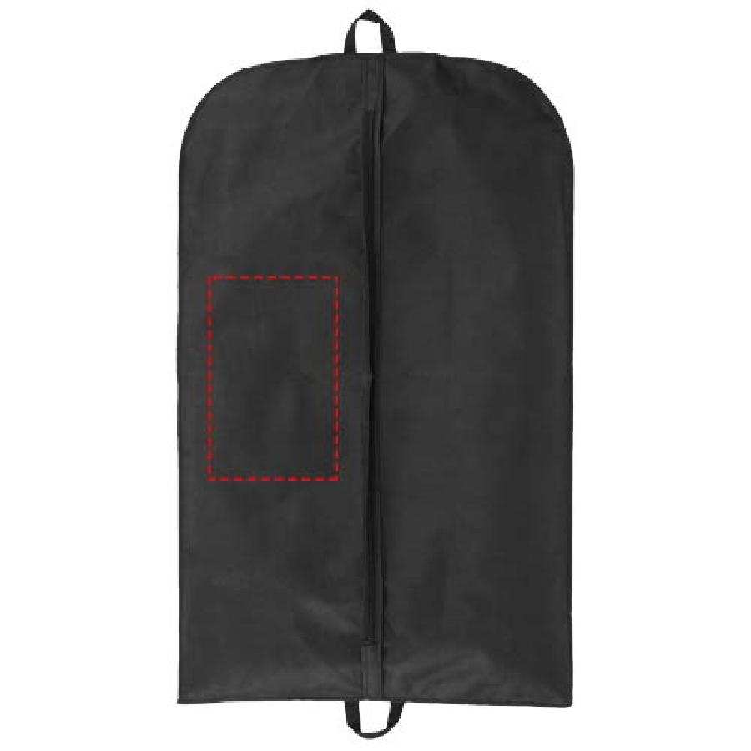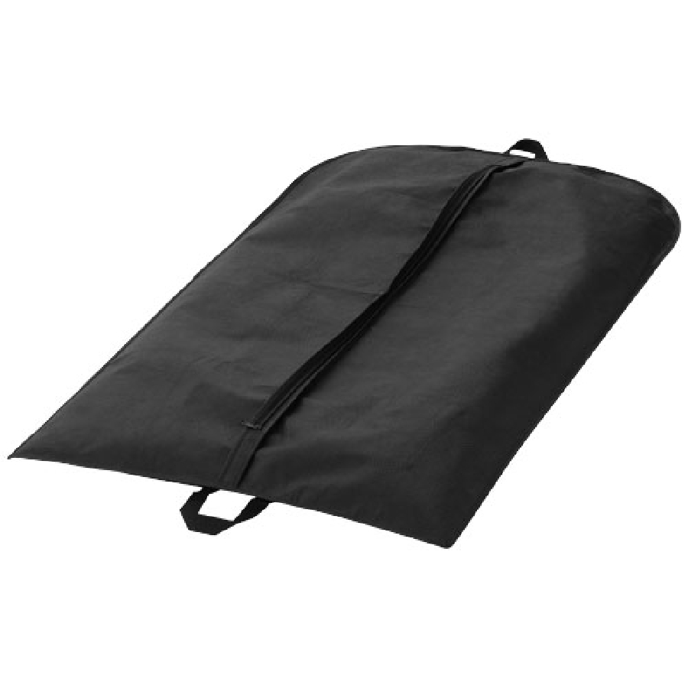  Zdjęcie poglądowe

